BAB III
METODE PENELITIAN

  - Dasar Penelitian
Penelitian ini dilakukan berdasarkan rumusan masalah yang telah dijabarkan pada bab sebelumnya yaitu mengatur aturan pinjaman dana atau mengatur jumlah anggaran dana yang diberikan kepada para peminjam di “KPR” Boja – Kendal 2020.
  - Instrumen Penelitian
Berdasarkan rumusan masalah yang telah dijabarkan, maka alat dan bahan yang diperlukan dalam penelitian ini adalah :
    - Bahan
Dalam penelitian ini menggunakan data pinjaman di “KPR” Boja Kendal
    - Peralatan
Pada penelitian yang akan dilakukan untuk menyelesaikan tugas akhir ini, instrument peralatannya yang berupa software dan hardware meliputi :
- Perangakat Lunak(Software)
- System Operasi windows 7
Menggunakan Windows 7 32/64 bit sebagai sistem operasi pada penelitian ini
- Rapid Miner
Rapid Miner adalah perangkat lunak yang akan digunakan penulis untuk mendata atau menguraikan metode apa saja yang akan digunakan dalam penelitian ini.
- Database(MySQL)
Database ini bertujuan untuk mnyimpan beberapa data yang akan dijalankan melalui penetian ini sebagai media penyimpanan beberapa data yang kemungkinan akan digunakan.

- Perangkat Keras(Hardware)
Perangakat keras yang digunakan untuk menyelesaikan penelitian ini berupa Personal Computer dengan spesifikasi
- CPU : Intel® Core™ i3-3110M 2,40 Ghz
- VGA : Nvidia GT 740 4GB
- RAM 4GB

  - Sumber Data dan Jenis Data
Penelitian ini menggunakan data dari sejarah “KPR” Boja-Kendal yang berjumlah 467 record. Terdiri dari 15 atribut : NO, Cabang, Nama Debitur, No Kredit, Alamat, Jenis Kelamin, Umur, Agama, Status, Pekerjaan, Jumlah Tanggungan, Nilai Tanggungan, Jangka Waktu, Anguran Per-Bulan, Keterangan.

    - Jenis Data
Pada Penelitian ini akan dilakukan menggunakan dua jenis data yaitu data kualitatif dan kuantitatif.
- Data Kualitatif
Data kualitatif adalah data berformat kata, dan data yang digunakan dalam penelitian ini adalah data kualitatif seperti nama industri, nama debitur, alamat, agama, dan pekerjaan.
- Data Kuantitatif
Data kuantitatif adalah data berupa angka dan nilai yang dapat dihitung secara andal menggunakan statistik atau matematika. Fungsi data kuantitatif adalah untuk menentukan jumlah objek data yang akan diselidiki. Data kuantitatif adalah data yang menunjukkan kemungkinan data yang digunakan dalam penelitian yaitu No Kredit, Umur, Jumlah Tanggungan, Nilai Tanggungan, Jangka Waktu, Angsuran Per-Bulan.
    - Sumber Data
Selama penelitian di “KPR” Boja-Kendal penulis datap mengumpulkan beberapa data, antara lain :
- Data Primer
Data primer adalah data yang secara langsung diambil dari bebrbgai penelitian atau beberapa interview dari pihak KPR itu sendiri, dan juga bisa didapatkan daridatabase “KPR” Boja-Kendal.
- Data Sekunder
Data Yang didapatkan secara tidak langsung dari objek tertentu disebut data sekunder. Dengan memperoleh data dari studi pustaka diantara buku ataupun penelitian dari berbagai pembahasan yang mengenai data mining pada perbankan, dan juga membahas pengajuan angsuran kredit dengan menggunakan algoritma C4.5.

  - Model Atau Metode yang Diusulkan
- Permodelan (Modeling)
Metode yang digunakan pada penelitian adalah Algoritma C4.5, Dalam permodelan ini algortima C4.5 akan dicari peformanya yaitu peforma vector dan confusion matrix. Data yang digunakan sudah melalui proses cleaning data, untuk melakukan pengukuran penelitian ini pada aplikasi Rapid Miner.
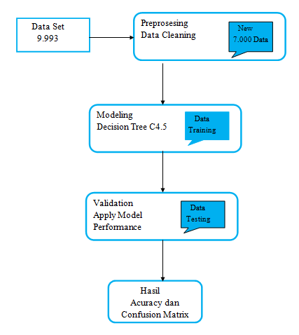
Gambar 3.1 Model tahap menemukan Accuracy dan Confusion Matrix

Dalam pengujian data set pertama dilakukan adalah melakukan proses cleaning data, dari 9993 data setelah dilakukan data cleaning menghasilkan 7000 data set baru.
Uji validasi menggunakan cross-validation dengan 2, 5, 7, dan 10 pengujian, dan uji validasi split dengan empat uji coba dengan data latih 60%, 70%, 80%, dan 90%. RapidMiner menjalankan proses pengujian validasi mutual dan split. Hal ini dilakukan dengan pemodelan menggunakan metode pohon keputusan C4.5 dan memasukkan model aplikasi dan kinerja. Validasi adalah proses mengevaluasi akurasi prediksi suatu model. Teknik validasi membagi data secara acak menjadi k buah yang disebut validasi silang. Cross-validation hanya melakukan konvolusi data atau jumlah partisi. Validasi silang menghasilkan matriks kebingungan dan akurasi model.
- Pemodelan Algoritma C4.5
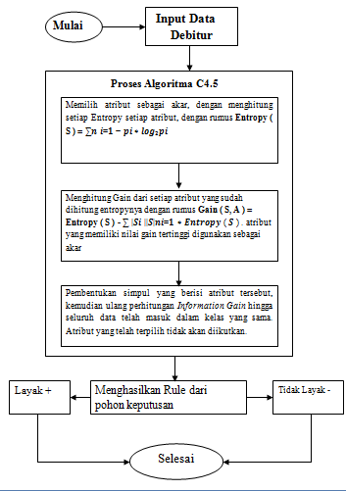
Gambar 3.2 Permodelan Algoritma C4.5

Keterangan :
Entropy (s)
S = Himpunan Kasus
A = Atribut
N= Jumlah Partisi S
|Si| = jumlah Jumlah kasus pada partisi ke i
pi = Proposi dari Si terhadap S

Kumpulan data dibaca Identifikasi sampel data. Kemudian hitung entropi (S) dari semua atribut, kemudian gain tertinggi dari semua atribut, dan kemudian dapatkan atribut yang dijadikan root/node. Buat cabang untuk setiap nilai, pisahkan kasus di cabang, dan ulangi perhitungan keuntungan sampai semua data berada di kelas yang sama. Atribut yang dipilih tidak akan lagi disertakan dalam perhitungan. Untuk dataset dalam penelitian ini terdiri dari dua grade, yaitu debitur yang memenuhi syarat yang ditandai dengan (+) dan debitur yang tidak memenuhi syarat yang ditunjukkan dengan (-).
  - Cara Pengujian Model/ Metode
Saat menghitung algoritma C4.5, dataset dibagi menjadi 70 data latih dan satu data uji.
    - Model Algoritma C4.5

- Ini menghitung jumlah kasus yang diklasifikasikan ke dalam dua kelas, memenuhi syarat dan tidak memenuhi syarat, dan nilai entropi semua atribut. Usia, kepribadian, pendapatan, jumlah tanggungan, agunan. Kemudian cari nilai boost untuk setiap atribut.

- Sebelum melakukan perhitungan gain , hitung entropy dari tiap atribut dengan rumus sebagai berikut 𝐸𝑛𝑡𝑟𝑜𝑝𝑦 = ∑𝑛 𝑖=1 − 𝑝𝑖 ∗ 𝑙𝑜𝑔2 𝑝𝑖 Dengan perhitungan yang sama , dilakukan pada atribut berdasarkan penglompokan jumlah kasus.

- Kemudian menghitung nilai gain dan menentukan nilai maksimum untuk menentukan node atau rute pertama. Rumus untuk menghitung keuntungan adalah sebagai berikut.
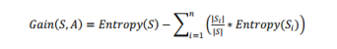
- Ulangi langkah Ke- 3 hingga semua atribut dan subset terhitung.
- Proses pembentukan pohon keputusan terhenti jika sudah tidak ada atribut yang dipartisi dan semua tuple dalam node N telah memiliki kelas yang sama.
    - Tahapan Evaluasi Perhitungan Akurasi dan Confusion Matrix
Pada tahap ini, mengevaluasi keakuratan hasil yang diperoleh dari model yang digunakan. Gunakan matriks kebingungan yang disediakan oleh kerangka kerja RapidMiner.

Tabel 3.3 Confusion Matrix
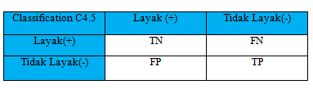

Dari tabel di atas dapat hitung akurasinya sebagai berikut:
